운영체제
연습문제 7주차 보고서

학번:
이름:

과제하시기 전에 예제 꼭 한 번씩 실행해보세요!

- 다음과 같이 동작하는 하나의 부모 프로세스와 하나의 자식 프로세스를 구현하세요. 부모 프로세스는 사용자로부터 양의 정수값 하나를 입력 받습니다. 그리고 fork를 사용하여 자식 프로세스를 생성한 후 부모 프로세스에서는 1부터 해당 정수까지의 합을 계산하여 출력하고 자식 프로세스에서는 1부터 해당 정수까지의 곱을 계산하여 출력하세요.
소스 코드
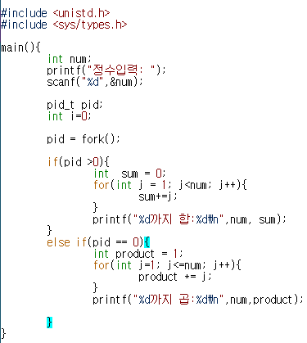
실행 결과 스크린샷
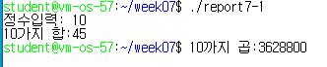
[설명]
정수를 입력받아 정수까지의 합과 곱을 부모 프로세스와 자식프로세로 나눠 계산, 출력

- 리눅스 명령어 cat은 파일의 내용을 출력해주며 여러 개의 파일이 올 경우 각각의 파일에 대한 값을 출력해 줍니다. 아래는 그 예시입니다.
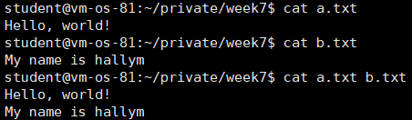
여기서는 여러 개의 파일이 올 경우 각 파일에 대해 별도의 프로세스가 처리할 수 있도록 프로그램을 작성해보세요. 즉, 각 cat 명령어는 하나의 파일만을 입력으로 받아야 합니다.
다음과 같은 입력이 들어올 경우 fork와 exec 계열 함수를 적절히 사용하여 각각의 파일에 대해 cat 명령어를 수행할 수 있도록 프로그램을 작성하세요.
실행 예시)
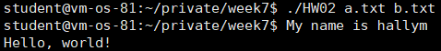
소스 코드
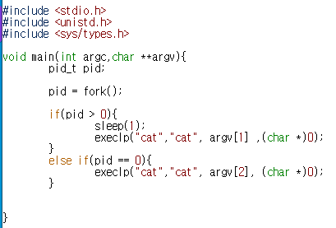
실행 결과 스크린샷
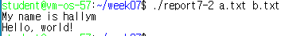
[설명]
부모 프로세스와 자식 프로세스로 나눠서 cat명령어를 실행,
a.txt내용이 늦게 출력하기위해 부모 프로세스를 1초 멈춤

- 전역변수로 파일 포인터를 생성한 후 임의의 파일을 열어 내용을 출력하세요. 2번 과제의 a.txt나 b.txt를 이용해도 됩니다. 마지막으로 프로그램이 종료되기 전에 파일을 닫아야 하는데, 이 파일을 닫는 작업을 atexit를 사용하여 등록한 함수에서 수행하도록 하세요.
소스 코드
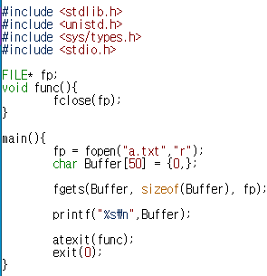
실행 결과 스크린샷

[설명]
atexit를 이용하여 프로세스 종료 전 파일이 닫히게 함

